Übersicht | X-mail | Häufig gestellte Fragen (FAQ) | Systemvoraussetzungen | Updates


Wie versende ich eine E-Mail?
Ein Versand einer X-oil Rechnung aus der X-oil Listenverwaltung kann wie folgt aussehen:
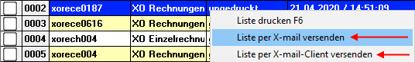
Öffnen Sie das PopUp-Menü durch einen Rechtsklick auf das zu versendende Dokument und klicken Sie nun auf Liste per X-mail versenden. Klicken Sie auf Liste per X-mail Client versenden, wenn ein zeitversetzter Versand nach visueller Prüfung der E-Mails gewünscht ist.
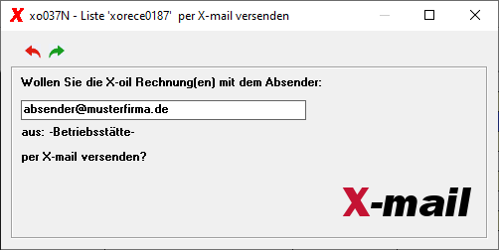
Bestätigen Sie das Dialog-Fenster mit Enter und warten Sie auf die Bestätigungsnachricht.

Übersicht | X-mail | Häufig gestellte Fragen (FAQ) | Systemvoraussetzungen | Updates
.

